azxGuía de aprendizaje PIE

Nombre del Estudiante |  |  | Curso: kinder
Nombre del Estudiante |  |  | Fecha: semana 8 del 25/05 al 29/05
Unidad: 0 | “Nociones básicas y números”
O.A.(S): ADAPTADO | Apresto matemático
Docente: | Karina Abarca Abarca | Núcleo: | Matemática

- Rasga y pega papel en el árbol más alto. Luego, colorea el árbol más bajo.
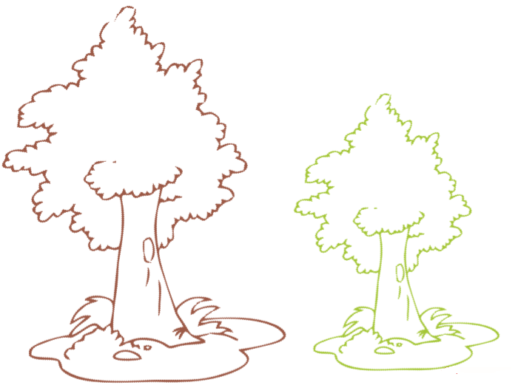

- Colorea la serpiente más corta y pega papel en la serpiente más baja.


- Encierra la pecera que contiene menos peces y colorea la que tiene más peces.
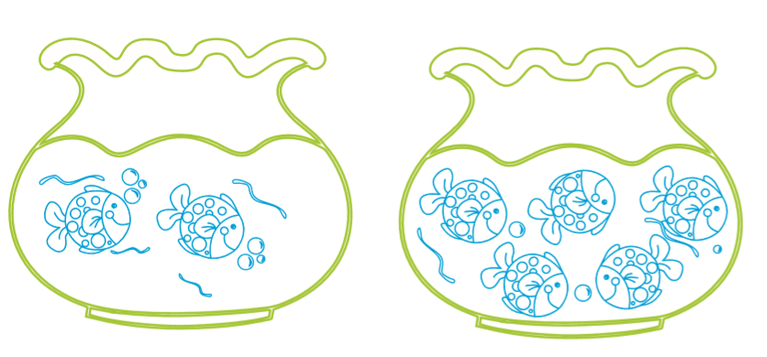

- Colorea el lápiz más corto.




